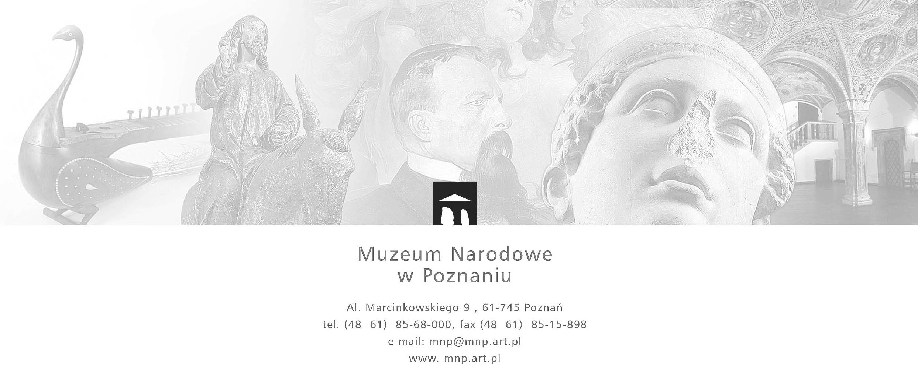
AZ-7/U/2021 - Postępowanie prowadzone w oparciu o wewnętrzny Regulamin udzielania zamówień publicznych o wartości nieprzekraczającej kwoty 130 000 zł netto

Zamawiający:
Muzeum Narodowe w Poznaniu Poznań, 05.02.2021 r.
Al. Marcinkowskiego 9
61-745 Poznań

ZAPYTANIE OFERTOWE
- Muzeum Narodowe w Poznaniu zwraca się z prośbą o złożenie oferty na:
Dostawa artykułów biurowych na I kwartał 2021 do Muzeum Narodowego w Poznaniu – zgodnie z opisem przedmiotu zamówienia stanowiącym załącznik nr 1 do niniejszego zapytania; znak sprawy AZ-7/U/2021

- Opis przedmiotu zamówienia – załącznik nr 1 do zapytania
- Miejsce dostarczenia: Muzeum Narodowe w Poznaniu, wjazd od ul. Paderewskiego 9
- Termin wykonania zamówienia: maksymalnie 5 dostaw cząstkowych, w terminie 5 dni od daty przesłania zamówienia mailem
- Sposób płatności: przelew na rachunek bankowy wskazany w fakturze, w terminie do 30 dni, po każdej dostawie
- Opis kryteriów wyboru oferty: cena 100%
- Ofertę należy złożyć na formularzu ofertowym stanowiącym załącznik nr 2 do niniejszego zapytania, dołączyć formularz cenowy – załącznik 3 oraz przesłać za pośrednictwem poczty elektronicznej na adres mailowy a.szymanska@mnp.art.pl w terminie do dnia 12.02.2021r. do godziny 11.00
- Oferty złożone po terminie nie będą rozpatrywane.
- Zamawiający zastrzega sobie możliwość nieudzielenia zamówienia objętego niniejszym postępowaniem a Wykonawcom nie przysługuje z tego tytułu żadne roszczenie. Informacja o nieudzieleniu zamówienia zostanie podana do wiadomości publicznej na stronie internetowej Zamawiającego.
- Wszelkie informacje dotyczące postępowania (szczególnie odpowiedzi Zamawiającego na zadawane przez Wykonawców pytania, informacja o wyniku postępowania) udostępnione zostaną na stronie internetowej Zamawiającego: https://bip.mnp.art.pl/zamowienia-publiczne/zapytanie-ofertowe

Załączniki ……………………………………………………………
- Opis przedmiotu zamówienia Kierownik Zamawiającego
- Formularz ofertowy
- Formularz cenowy
- Inf. RODO

